# **暗黑2经典数值公式分析总结（二）**

作者：[蓝](http://gad.qq.com/user/index?id=55961)

链接：<http://gad.qq.com/article/detail/184429>

第一篇地址 暗黑2经典数值公式分析总结（一）

http://gad.qq.com/article/detail/48246

=============================================

* ***八、格挡计算公式***

**实际格挡几率=盾牌的格挡率*（敏捷-15）/（2*等级）  【不超过75%】**

解析：游戏内角色通常可以左手拿盾右手拿武器。拿到盾牌的时候，角色状态会出现一个针对敌人攻击的格挡率。

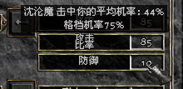

格挡是游戏内超强的一个属性。格挡动作发生具体表现为敌人攻击被盾牌叮的一声格挡而无效化掉，角色会出现一个几帧的格挡停顿动作。

其中刺客职业装备爪也有几率格挡，算是职业的个性特色。类似这类职业特色设定还有比如：刺客开锁从不需要身上有钥匙、野蛮人可以双手各拿双手剑或斧，圣骑士专属盾不仅加大量四抗、格挡率算法也比别人高等等。

跟之前的耐力系数等一样，在盾牌的使用上，游戏也设定了不同职业的不同效果加成。同一个盾牌，亚马逊、刺客、野蛮人这些物理职业在盾牌基础格挡几率上额外增加5%的格挡几率，圣骑士增加10%，其他人格挡几率不变。

这一条公式**实际格挡几率=盾牌的格挡率*（敏捷-15）/（2*等级）**中，首先看第一个盾牌的格挡率，是人物最终去参与公式计算的一个格挡率，会显示在装备面板中，这个数值一般不等于盾牌的自带属性，因为还包括其他装备可能存在的加成。

**盾牌的格挡率**计算方法是，盾牌自身格挡率+盾牌魔法属性中经常奖励的格挡率+其他装备的格挡率加成+来自部分技能的格挡率。得到的这个总的格挡率才会到公式中去参与计算。虽然最终实际格挡率在游戏中无法超过75%，但是这个去参加计算的**盾牌的格挡率**可以超过75%，也就是说临界值还是只设定在最终的表现结果上。

那么公式理解上我们可以看成：上述一身的总格挡率乘以一个修正系数。该系数自然就是（敏捷-15）/2*等级。假设装备不错刚好一身75%的格挡，敏捷投入的越多，系数越大，最终游戏防御率就越容易增加到接近75%的数值。但是随着等级提高，想维持系数为1需要的敏捷也会越来越多，暂时忽视分子上较小的加成修正（-15）。也就是说大概至少要加2倍*等级的敏捷，才会差不多得到最好的实际格挡几率。

要知道升1级有4点一级属性自由分配。其次格挡体验的核心数值部分设定在了盾牌上，那么在身上这块盾牌数据前期不是特别强力的情况下，想达到比较高的一个实战格挡率，每级的4点一级属性至少一半要投入在敏捷上，这一点也非常容易理解，敏捷设定的初衷就是跟格挡率挂钩了的。至于这个15，属于前期比较重要的一个修正系数。最前期等级只有几级，不把玩家这个二三十左右的敏捷大量降低一下，就会频繁的叮叮叮啦。（因为分母很小很小，而前期裸装就有一定的敏捷了）

所以说公式依旧比较简单，基本上看下自己敏捷，带入算一下就知道格挡的加成情况了。一般随着玩家角色发展，敏捷加的少的话，这个高等级了之后系数衰减就非常多，格挡实际概率会比较低的，这也促使近战玩家多少都要投入一些属性在这上面，并且这部分投入其实跟各种装备对于敏捷的要求也互相呼应。而对于拿着各种专属盾牌的圣骑士，任何加点流派都要最好保证加敏捷点到实际格挡75%，而且圣骑士本身多种技能都会突出盾牌格挡这一块的与众不同。

顺带提一下移动时候格挡率的变化。之前说过跑动时候防御力为0，而格挡概率会变成上面公式的1/3，也就是说结果整体除以3即可，上限也自然的变成了25%。

走路的时候格挡不变，其实这也跟防御力一样往真实合理情况设计。设计师认为玩家走动与站立的时候体验需要安稳，身上关于防御方面的数值并未设定衰减。

**公式总结：一身装备总格挡率*（敏捷总加点-前期修正指数）/（等级*2）**

**【等级升1次得4个自由分配的1级属性点】**

 ============================================

## **九、经验值获取方面的调整公式**

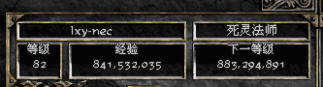

这一部分主要内容是：在角色等级过高情况、角色和怪物等级有各种差距的情况下，如何控制玩家升级速度，最后会再提一下经验损失方面的设计。

首先说关于直接打怪经验值的获取，这个很简单，其实就是怪物表格配置这个怪物多少经验，你杀死他就获得这么多。重点是每个怪物的经验要设计多少。

以游戏体验逆推大概如下：衡量好大概各重要等级升级所需时间，根据战斗节奏划分各个期间打怪数量，分配好精英怪、杂兵群与boss，再以杂兵具体数量配置去定各个怪物的经验。其实还是取决于设计师想要的人物升级速度、对怪物投放的控制，也就是抓住人物在不同阶段可以杀多少只小怪去升级的体验。这个体验正是怪物经验表填写的原则。

这一条中提到了怪物的经验值，那么各种怪物详细经验数值如何填先不说，回到主题重点说一下几种常见情况下，暗黑2中去控制升级经验进度，优化调整游戏经验的手法。

**1、** **先说角色升级过程中，和怪物等级有差距的情况。**

前面讲到杀怪自动获取经验数值，一般都是指的玩家获取的100%怪物经验数值，也就是说和怪物等级一样你才可以获得这么多。而经常会出现的情况是，等级过高的玩家到低级地图虐怪，或者尤其低等级玩家到高端地图刷怪想飞升。

前中后期怪物的强度和经验成正比，自然高级地图经验非常多，这种做法不处理好显然就会造成玩家等级的不可控。  
暗黑的处理手法是针对各位情况，用精确的乘法衰减系数去修正玩家与怪物，等级不同时候的经验获取。

第一种情况，特别指出是前期时候的情况。

若玩家等级<25：

①当打的怪物等级比自己低的时候，差距5级包括5以内，经验获取100%；

怪物比自己低6、7、8、9级的时候，衰减系数提高到81%、62%、43%、24%。

也就是等级差距越大收益越少，大于5级的情况经验就开始迅速几乎1级20%的速度衰减了。

最后如果怪物比自己低达到10或者以上，收益只有5%。

②当打的怪物等级比自己高的时候，也就是说去高级地图，5级以内依旧不作处理百分百获得。怪物比自己高6、7、8、9级的时候，衰减系数也是分别提高到88%、68%、36%、15%，同样怪物超过你10或者10级以上，收益只有5%。

第二种情况，玩家熟悉了游戏，度过新手期引导阶段，开始慢慢进入比较完善又漫长的成长期体验的时候。

若玩家等级≥25：

①若玩家打比自己等级低的怪物，衰减情况跟前期衰减节奏一样，同样达到10级之后只有5%；具体系数有差别但是基本一样。

②当怪物等级比自己等级高的时候，衰减系数则直接变成（玩家等级/怪物等级）。

这样区别处理的原因在于：打低等级怪，想虐菜混图肯定有5%衰减，不引导不提倡玩家这么做。实际玩家的行为绝大多都是在挑战高难怪，刷装备。

后期在很高级的地图，也不会给你惩罚衰减到5%，而是你等级越高，同样的强力敌人，系数上等级分子越大经验反而更多。而且不管怎么刷不管挑战多强的敌人，收益都在（自己等级/怪物等级）的范围内，绝不会夸张。比如自己80级刷100级怪物，收益为80%。当然假设1级去打100级的敌人，收益是1%。

为什么前期不用这个公式去通用统一？

因为前期数据过小，需要再精细一些去调控，否则会出问题的。

比如同样是怪物等级比你高，直接用大后期的公式，你1级怪物2级，1级玩家就受到50%的衰减咯。所以其实是后期等级数据放大之后，实际所得就会在可接受的范围内了。

况且，前后等级精细化分开处理，后期修改调整上也比较明朗直观一点。前期感觉节奏不舒服就调前期，是动不到后期的数据的。

**2、** **暗黑后期升级困难最根本的一个因素：高等级下经验获取衰减。**

这个衰减很多游戏都会用，甚至说任何游戏的标配：后期难升级。但是很多项目可能做法是，直接在升级所需数值上，表格里填好每级要的经验就直接出现一个超陡的三次方系数了。

暗黑不仅后期升级经验是大幅增加，还针对每一级，在其当前经验获取率上加了很大的折扣。具体如下：

前69级并不作处理。一旦达到70级，玩家打怪本身应该获取的经验，都会打上折扣，随着等级提高，折扣越来越多，直到99级实际获取只有5/1024。

在这后期游戏等级期间，

69级获取收益为1024/1024，70级是976/1024，71级是928/1024

70级收益为496/1024,90级收益为61/1024约等于8.8%

直到最后98~99级，收益为5/1024约等于0.5.也就是说本身的每一级极高的升级经验需求，再次直接放大200倍。说天文数字不为过，这里列个数字，最后99级升级要的经验在没被放大100倍的时候是3个亿。

游戏的这个设定意图显而易见：别想满级，后期安心刷装备build人物就对了，等级不是重点，刷装备才是游戏的核心体验。

再说这个游戏里海量的装备可能几年你都刷不全，丰富的技能和玩法也绝对玩不腻，等级其实就是一个游戏大致进度、时间的参考作用，看一下而已。

实际上，等级进行到满足可以穿戴所有装备确实就行了，等级后期不重要，所以哪怕永远没法封顶也是OK的。设计师显然不喜欢去设定300级1000级，那毫无意义。所以加上这种系数衰减无疑是最快的完美主义做法。满级依旧是很好看的100级，只是你达不到。

**3、** **经验丢失。**

普通难度死亡不掉经验，噩梦难度死亡掉这一级升级所需经验的5%，地狱难度死亡掉这一级升级所需的10%。也就是说最高难度，大后期你刷个把月好不容易打满10%的经验，一次死亡就全部清空了，别忘了刚说过等级越高越难获取经验。这个衰减不仅是一种高难度下的等级控制，也算是变相给了刺激的游戏体验。当然玩单机的每次玩之前就随手备份存档吧，不然坚持到最后人会受不了。

95级左右，甚至普通玩家80多级的时候。基本也都是一直在最高难度的副本里，暗黑最高难度战斗的设计，再厉害的高手也难保证不死。所以可以说：这个设定才是让玩家后期放弃升级的根本原因：挑战性太大，不死太难。

此外还有一个优化这方面体验的经验挽回设计：死亡后别退出游戏，回去成功捡到尸体，可以拿到75%的已损失经验。选择退出游戏的话经验会消失，当然再进游戏装备还会在主城你可以捡起来。有的情况实在无法拿到尸体装备或者持续多次死亡经验衰减，也只能选择退出放弃了。

==================================================

## **十、各等级升级所需经验递增规律。**

升级设定经验的具体数值，和怪物、副本的投放经验结合起来算才有意义。

这里可以先提一下暗黑初始的一批小怪给的经验也就是十几、二十上下，就跟武器的伤害、HP递增、上一篇文章提到的这些基本数值一样，都是从基础可调范围开始慢慢递增。而设计10总比设计1来的好（1无法往下取整数）。变动范围从1规规矩矩递增到后期的999，也算是一个策划确定的数值框架、变动范围。处女座强迫症表示这样设计不仅玩家好懂自己看起来也舒适。

后面在用excel剖析暗黑的每一级升级所需经验和递增系数之前，为了理解的透彻，有必要先截取一下整个游戏体验中几个过程中部分怪物给的经验。这样看经验数值表在有对比的情况下，看的时候心中就有一个占比比例，会有一个具体获取难度的衡量。而不是光一堆数字。

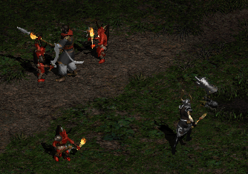

列举以下几个怪物：上图建角色出门遇到的第一个沉沦魔，普通难度经验是18，第2个任务boss血鸟是181，第一章最终boss安达利尔是1282，第二章最终boss都瑞尔6007，第五章最终boss巴尔是21万。

上述几个角色在恶魔难度与地狱难度，则大幅提升，因为你的等级到下一个难度会高出很多。第二难度出门第一个小野怪的经验就超过第一幕大boss了。因为游戏中游戏怪物数量有限，想要不同难度下怪物强度线性提高，就得跟着等级走。

表格列举这几个怪物经验清晰一点

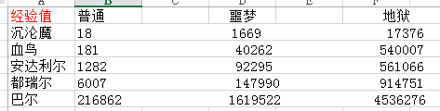

这些怪物的经验都是递增法推算出来，固定每一个手动去填好的。

知道了出门小怪的起始经验和其他难度下最终boss的经验。接着看一下每一级升级经验，然后逆推，游戏每次升级时间基本就固定了。

游戏内可以查看到每一级的具体数值，列到excel中，把经验数据随着等级提升，折线图分布一下，呈阶段式线性上升，跟暗黑常见的“**不同等级段下分别精细调控**”的手法基本也吻合。分阶段性直线上升，每一级每一个阶段都是后面数据的参考与基础，在此基础上设定阶梯式提升。点击图标试几个公式就可以逆推出固定的增长系数了。

篇幅问题每一级不能都仔细分析，截取前期和后期阶段，就很明显可以看到：是很简单的固定系数乘法让升级经验值在提升。最后一列的与上级比，就是等级经验的固定增减系数。开始几级特别手动设定，后面前期大多是1.25，很快中后期变成固定的1.09.

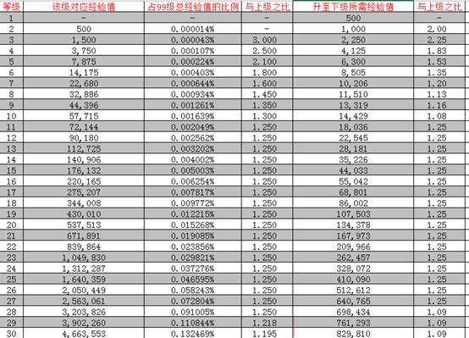

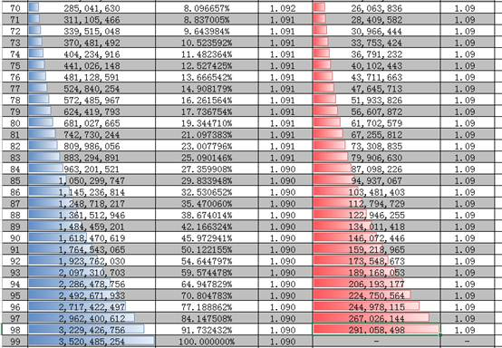

前三十级经验图如上图，后几十级提高如下图，可以看到在上一级的基础上，都阶段设定了一个稳定的增长系数了。

后期每一级都比之前一级难大约10%，或许这个0.1倍就是暗黑2设定升级体验的初衷。但是前面一条里说道，大后期针对满级的控制问题，在每一级都额外加上了变态的高等级衰减系数，甚至后面高达到5/1024这个数据。

这个增幅系数跟第九大条公式的第二点，**暗黑后期升级困难最根本的一个因素：高等级下经验获取衰减。2者前期后期双管齐下**可以共同把控游戏内升级的数值。前者可以让整体大多时候都呈现一个稳定的提升，比如一直到70级都非常稳定；后者负责后期，可以让高等级下直到100级的升级速度，预期体验定在自己的一个控制范围内，不会存在疏漏。

 ========================================

## **十一、组队模式的经验获取计算方式。**

**【a+a*（n-1）/2）】*【1+89/256*（结盟者-1）】*（玩家等级/队伍内所有玩家总等级）*【1+神殿buff的50%+装备加成X%】**

暗黑2里组队经验这方面是很经典很合逻辑的算法，后面大多mmo都直接沿用了。

时代不同，部分概念现在不适用了，当时的局域网模式玩法跟现在的mmo服务器在线人数有巨大差别。暗黑中，加入某个玩家的游戏（房间），玩家世界中的怪物就会变强获取经验就变多。所以总公式中首先会计算服务器内人数对怪物经验获取的影响，然后才是组队的一些分成问题。

第一步**【a+a*（n-1）/2）】**

首先说游戏内共同作战的玩家数量，可以想象成你开了一个局域网，有多少个玩家加入你的“小世界”中。

在原有单人100%打怪，获取的经验设定为的a的基础上，原著的写法里，人多了之后公式是：**【a+a*（n-1）/2）】**

若该游戏世界里现在有n人，则队伍总获得经验变成a+a*（n-1）/2，也就是说人数减1再除以2，这个倍数就是当前游戏里拿到的额外的经验倍数。

3个人额外多1倍，10个人额外多4.5倍；也就是2个人只是变成1.5倍，3个人变成2倍，4个人变成2.5倍，5个人变成3倍，10个人变成5.5倍。当然怪物也相对会变强，主要体现在HP中，对应倍数增加。也很符合最开始提到的游戏的伤害输出=HP的概念原则。这里也不是直接去乘以人物倍数，可以看出人数越多，一同输出某个怪物是变得简单的，经验也不是直接多10个人就给你10倍。

然后第二步，**【1+89/256*（结盟者-1）】**

游戏设计了结盟的经验计算。鼓励玩家结成同盟，有同盟后经验的获取也是有对应增加的。这个增加直接在上一步基础上继续乘法运算。

要提一点设计：上一篇讲到游戏的屏幕范围，yard的概念，这个尺寸距离单位当时说不仅关系到跑速耐力等，其相对位置的距离运用也关系到经验的有效分配、技能波及范围之类的问题。

在这里，怪物死亡，是有一个有效经验可分享范围的，计算怪物和玩家之间即时的距离单位，在范围内的玩家才可以参与分享经验。暴雪设定的有效范围是2个自然屏幕范围，可以说基本会涵盖区域内所有的作战玩家了。

所以有结盟者，会在第二步之后，再参与第三步的额外加成

具体的公式结果是变成【a+a*（n-1）/2）】*【1+89/256*（同一个区域中，死亡怪物可分配经验范围内的结盟玩家数-1）】

乍一看系数89/256似乎不好理解，我们大概算一下89除以256其实就可以了，这个数值结果约等于三分之一，后面这个结盟系数可以完全大约简化成（人数-1）*0.3，也就是说1个人的话，很完美的出现了0加成，2个人就是总经验再多0.3倍，3个人递增为0.3*2倍。暴雪设计，每再多一个结盟者，打怪实得经验就多0.3倍左右。

第三步，**（玩家等级/队伍内所有玩家总等级）**就是按等级分配了。

上述的总经验算出来之后，系统按照每个玩家等级给予对应的所得经验。

公式为

所得经验=（玩家等级/队伍所有玩家总等级）*【a+a*（n-1）/2）】*【1+89/256*（结盟者-1）】

这个公式非常的经典，结合之前的经验分配机制。基本上不仅保证了玩家的组队收益，大号带小号，新号飞升等问题都得到了保证。等级越高收益收益越多，等级越低也不会夸张得飞升，但是组队总是比你单人多的。自己等级除以队伍总等级，是不是非常简单好用。

最后一步**【1+神殿buff的50%+装备加成X%】**是一些额外加成buff对经验的影响。由于对经验要精准的可控，这个加成必然就投放的少，主要包括少量护身符，限时经验神殿等。神殿野外随机小几率出现，对经验倍率加成为50%，物品有指定的百分比X。那么最后带入计算，玩家组队与结盟获得的总经验就是

**（玩家等级/队伍所有玩家总等级）*【a+a*（n-1）/2）】*【1+89/256*（结盟者-1）】*【1+神殿buff的50%+装备加成X%】**

公式总结：这个年代的mmo不存在局域网加入调整怪物强度了。与时俱进简化成：（个人等级/组队总等级）*经验*（1+结义加成）

注意，结义系数设定的可控一些，X/256就是典型的可以学习照搬的系数。比直接拍1.5，2、3什么的科学的多。

===========================================

## **十二、经验环节的补充：宠物单位经验设计。**

**宠物某等级的总经验=等级²×(等级+1)×M**

宠物、召唤物这类系统，有自身的一套完整设计，并且养成、作战方式、包括等级提升都跟人物不同。如果只是照搬人物的系统，暴雪也绝对不会在后续资料片增加雇佣兵这个系统了。宠物在游戏中名称叫雇佣兵，但凡玩过的同学应该还对第一章的女弓箭手、第二章的黑人枪兵有印象。

雇佣兵的详细设定系统后面会继续逐步讲解的，这里只提一下跟经验有关方面的设计。

当游戏内加入宝宝（宠物、雇佣兵）之后，不得不考虑的就是经验方面的影响或分成。玩家通常也会有这方面的疑惑，就是宠物杀死的怪物经验我是不是没有了。我杀的经验如何自动或手动的去分配给宠物。现在流行的一些游戏，玩家能自主分配经验值给各种宠物选择性养成。

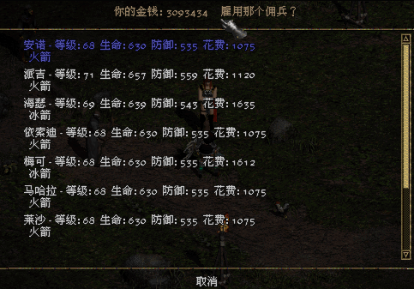

首先讲一下暗黑2针对雇佣兵与主角相关的经验方面，其基本设定原则：

1 雇佣兵杀敌经验完全会给玩家，跟玩家杀的一样，所以不用担心损失的，跟你自己打的一样；

2 你击杀的怪物经验会有1/3给雇佣兵。

3 另外召唤物比如死灵法师最典型的那些骷髅，击杀后玩家人物当然也是百分百获得怪物经验，而雇佣兵在这部分获得比例跟第二条一样是1/3。

（后面的篇章会提到这几个同时存在的己方单位，雇佣兵和召唤物的一些光环，加成，影响好装备掉落率的MF数值，在结算时候他们之间的影响。）

雇佣兵的升级跟人物不同，相对而言整体数值都是系数加公式直接跟便捷得拉出来的。调整的影响因素：游戏设定了一个升级因子M，这个因子可以在表格内控制填写。

设定因子越大，公式下每一级所需经验自然越多，升级越慢。

设计好处在于，不同难度不同时期，因子改一下升级速率就变了，公式也非常直观便于调整。

公式如下：

达到某等级的总经验=等级²×(等级+1)×M， 游戏中，最常用的初始M参照数值取的是100，当然就是第一个场景的第一种雇佣兵了。就以100举例，等级10级的时候，需要经验就是100*11*100，为11万经验。11级要121*10*100=12万一千，那么10级升级到11级需要的经验一减，就是1万1。对照之前的各自怪物经验，就可以很清楚要击杀多少什么样级别的怪物了，实现配置的控制区间。

M这个因子根据不同难度，不同地区的雇佣兵，给的数值不一样，越高难度数值会越高，也就是说升级越难。然而不同难度不同地区的雇佣兵其性能，光环差异，特色、作战能力成长属性又各不相同。

具体成长系数方面，第一幕第一个雇佣兵设定100，最高难度地狱最强的野蛮人设计的是140。这里面就很直观的能在乘法公式里面看出同等级下他们升级的难度的差别了，而且可以精确计算到各个级别的具体差距。

不同雇佣兵的升级因子参数设定的不同，导致暗黑中有一个很明显的设定：初始难度最早得到的雇佣最容易升级，而且一直带着会显得更强力，他们他们到大后期属性是优于最高难度直接雇佣的那种雇佣兵的。

大概是设计师起初希望玩家把一开始的雇佣兵一直带着的原因。然而不同难度设计了各种不同的特色，所以实际上各种场合下职业的搭配上，还是只能根据需求去选取合适的雇佣兵。

另外不同难度不同场景地图下，根据玩家等级不同，雇佣到的雇佣兵初始等级也有一个变动范围。基本等于玩家游戏进程达到这里之后的实际等级。这个时候玩家的等级雇佣兵等级，也自然跟野外怪物强度，都成正比。

公式总结：每一级需要总经验**=等级²×(等级+1)×M。调整M可以调整升级难度。**

=====================================

十三、

未完待续